3Отчет по 2 лабораторной

1 задание

RGB

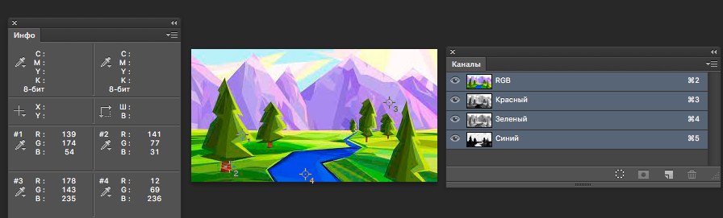

Красный, зеленый

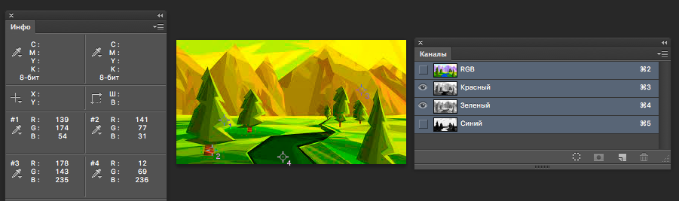

Красный, синий

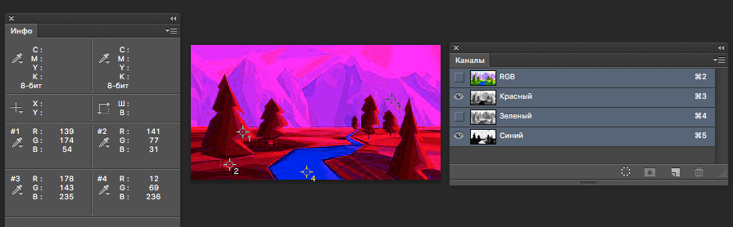

Синий, зеленый

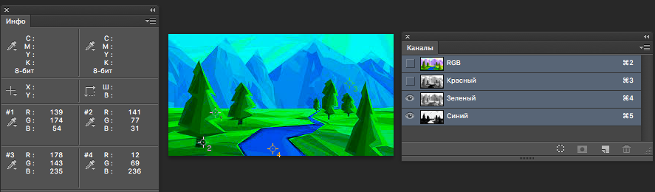

2 задание

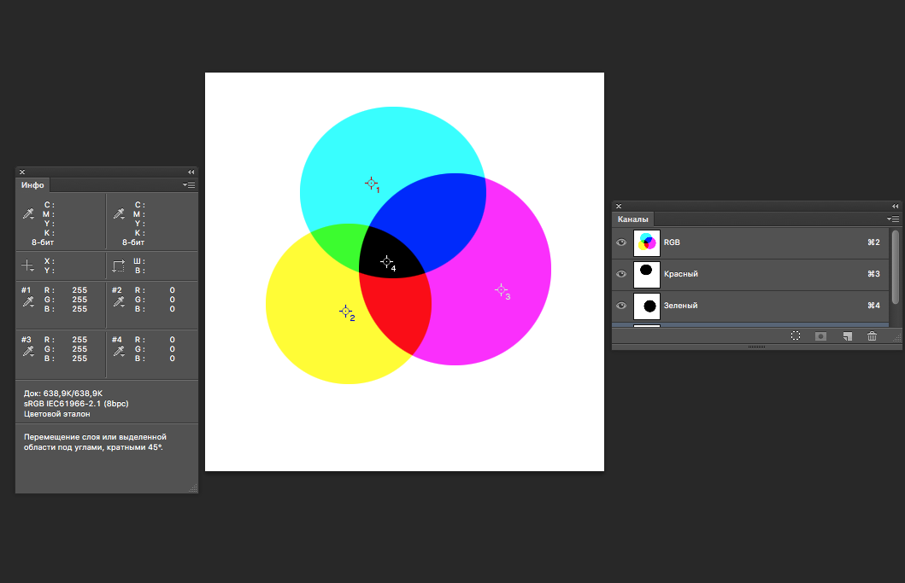

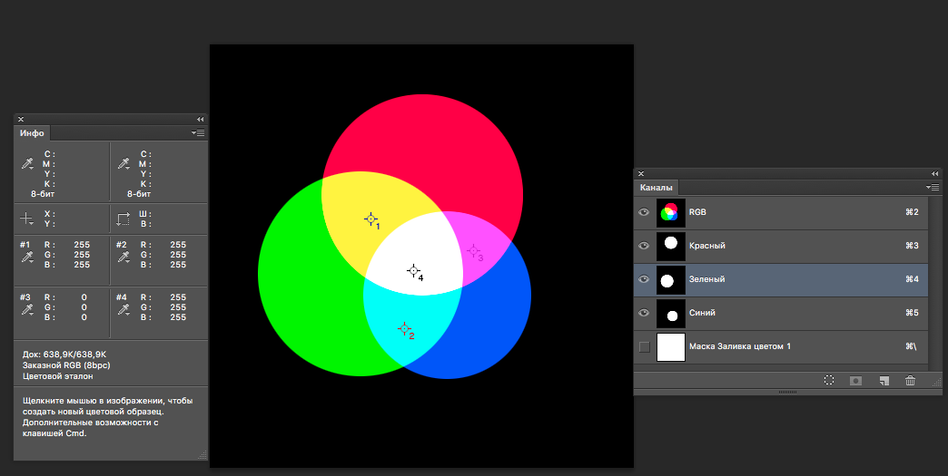

3 задание

Красный цвет:

255R+0G+0B

#FF0000 – 15\*16+15, 0, 0

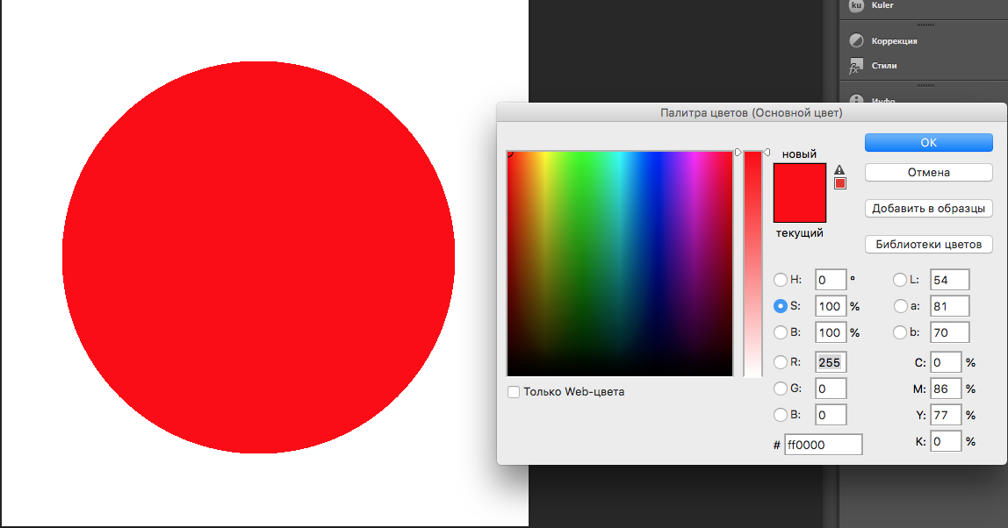

Синий цвет:

0R+0G+255B

#0000FF – 0, 0, 15\*16+15

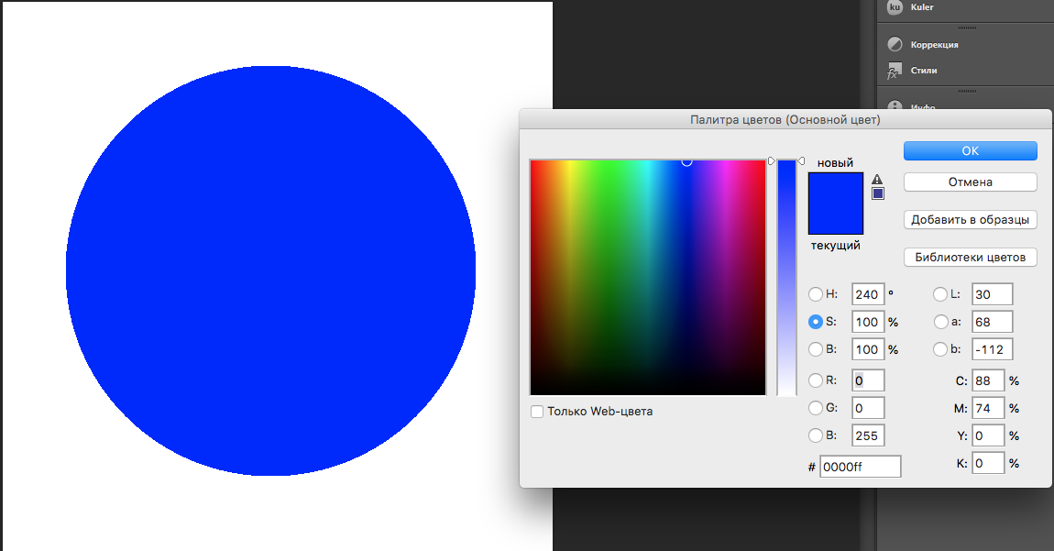

Зеленый цвет:

0R+255G+0B

#00FF00 –0, 15\*16+15, 0

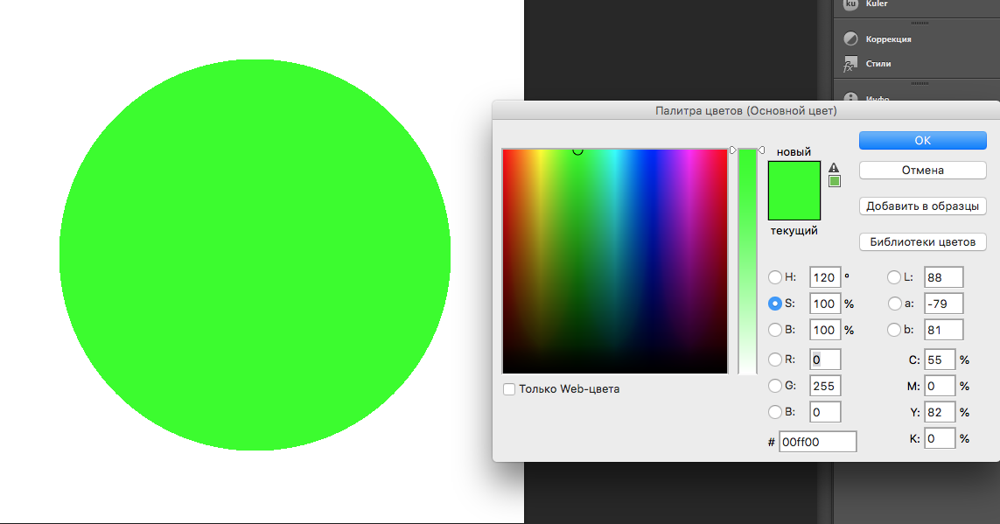

Фиолетовый цвет:

139R+0G+255R

#8B00FF – 8\*16+11, 0, 15\*16+15

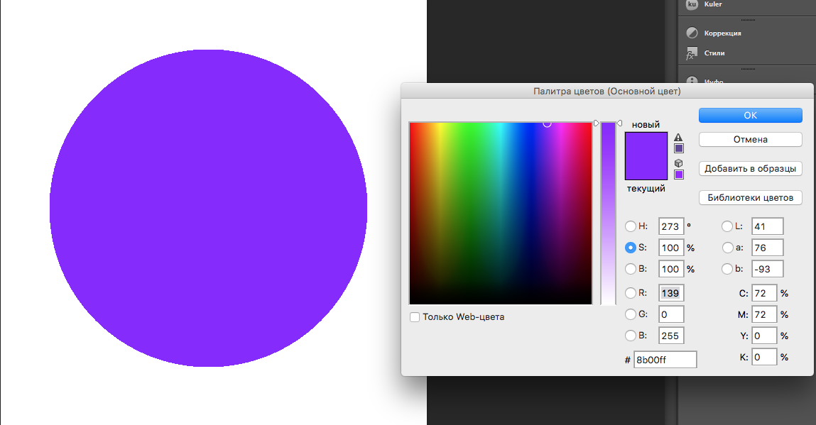

Оранжевый цвет:

255R+165G+0B

#FFA500 -15\*16+15, 10\*16+5, 0

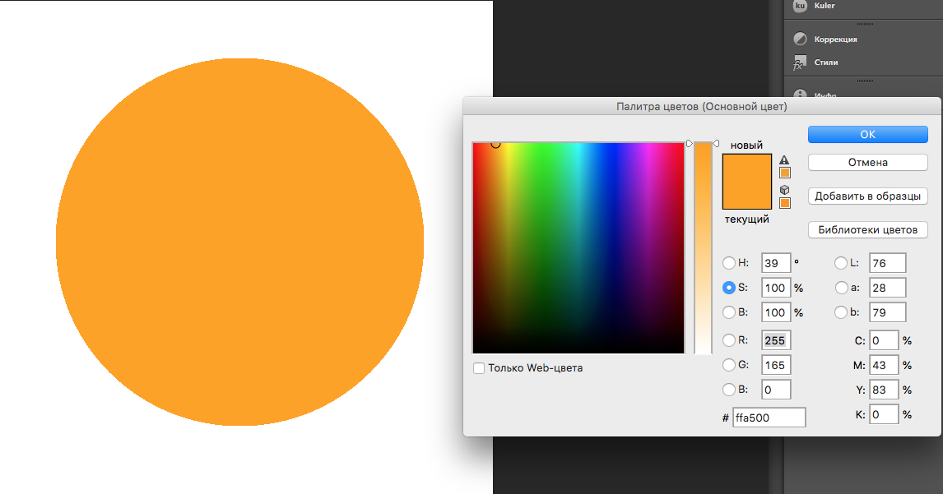

Пурпурный цвет:

255R+0G+255B

#FF00FF – 15\*15+15, 0, 15\*15+15

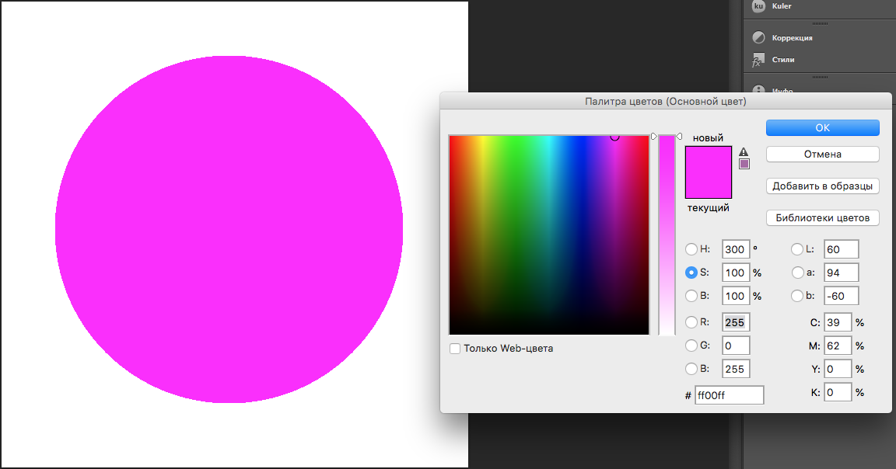

Желтый цвет:

255R+255G+0B

#FFFF00 – 15\*15+15, 15\*15+15, 0

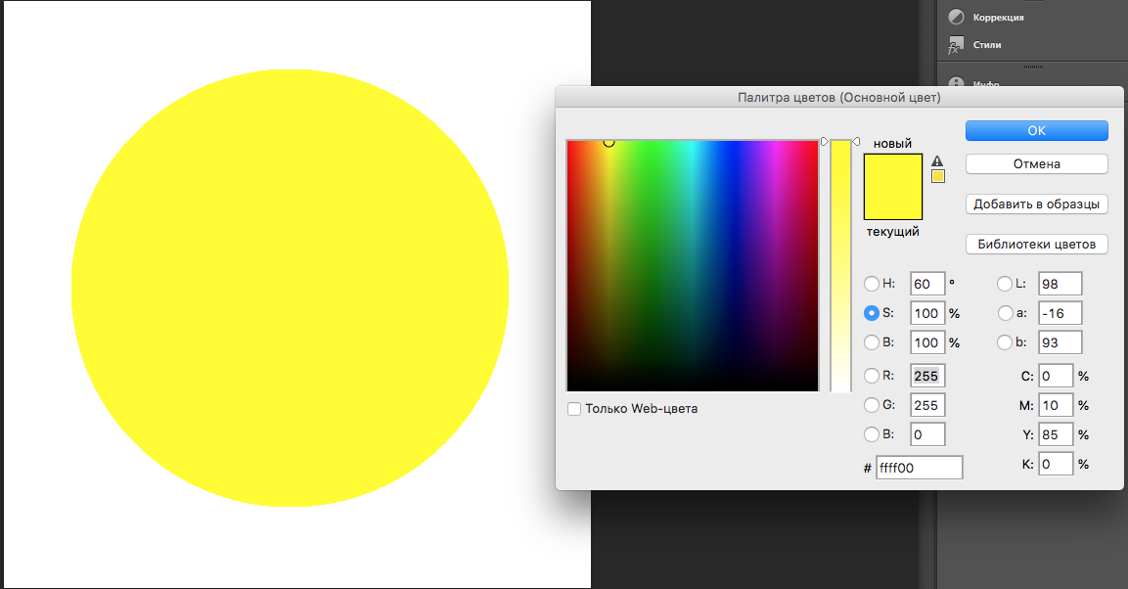

Голубой цвет:

0R+255G+255B

#00FFFF – 0, 15\*15+15 15\*15+15

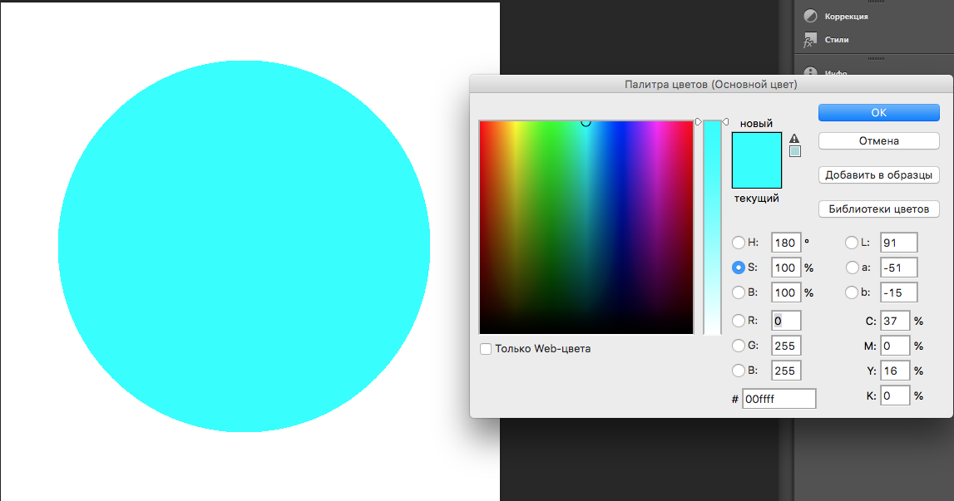

4 задание

1. Ц1=170G, Ц2=255R, Ц3=187

#FFAABB

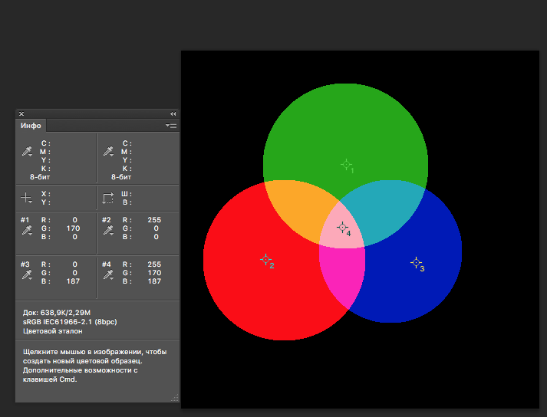

1. Ц1 = 17G, Ц2=25R, Ц3=107B

#19116B

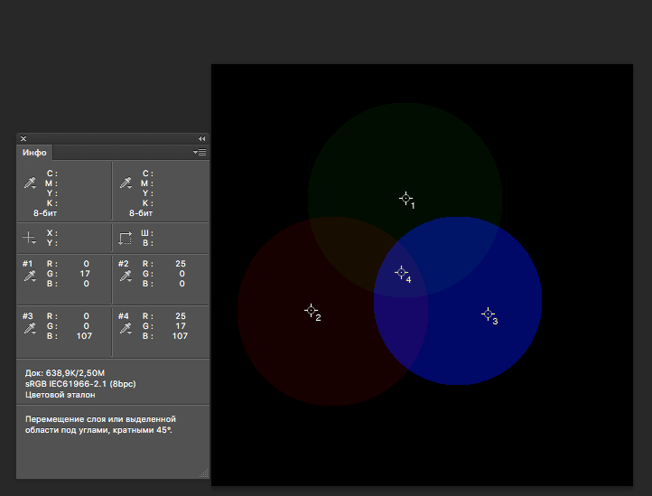

1. Ц1=255G, Ц2=187B, Ц3=255R

#FFFFBB

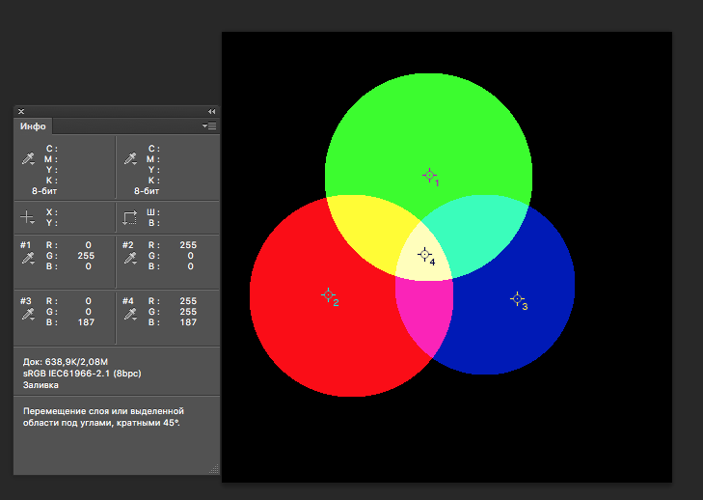

1. Ц1=5R, Ц2=10G, Ц3=255B

#050AFF

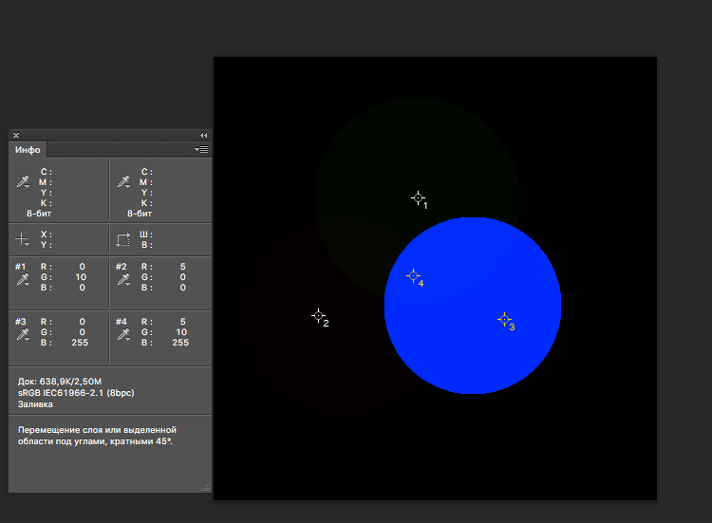

1. Ц1=190B, Ц2=150G, Ц3=105R

#6996be

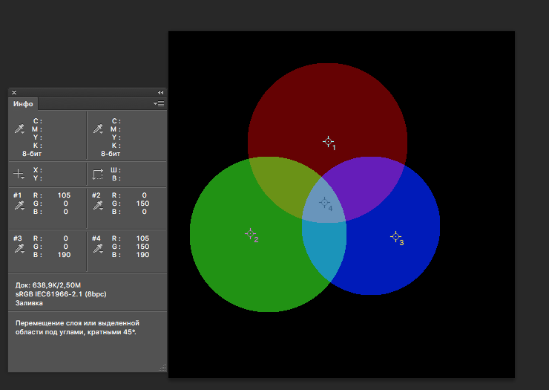

5 задание

1. (100R + 50G + 10B) + (0R + 0G+100B)

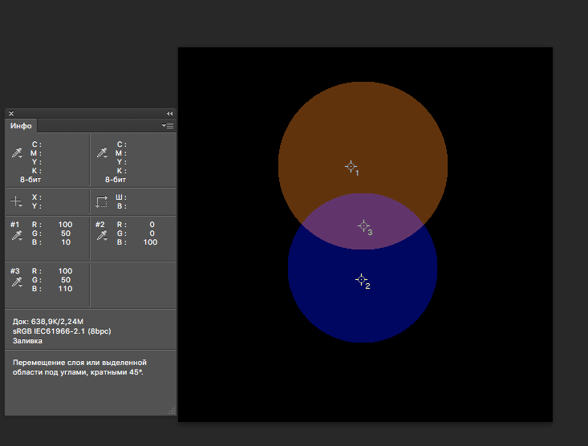

1. (10R + 150G + 50B) + (100R+0G+100B)

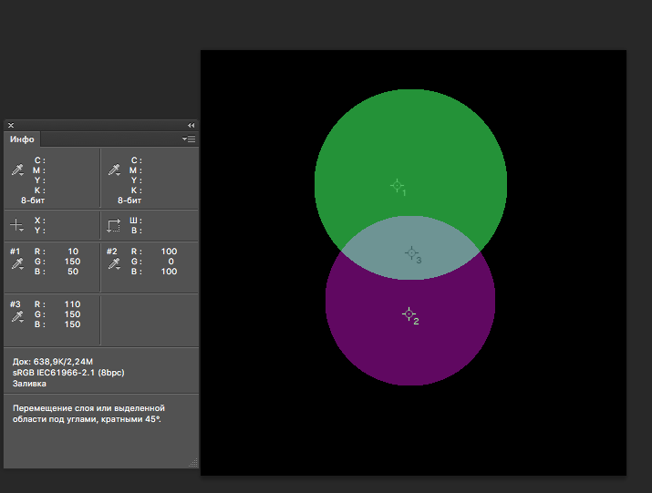

1. (150R+5G+100B) + (0R+250G+10B)

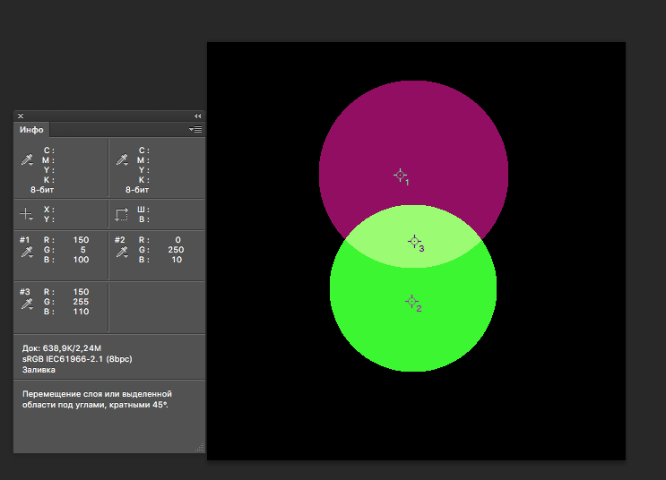

6 задание

3. aa1500

10\*16+10,1\*16+5, 0 = 170R+21G+0B

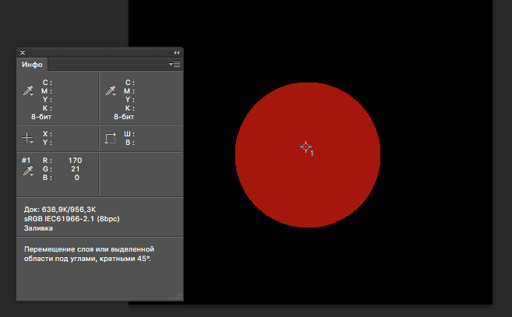

10. 1\*16+5, 13\*16+13, 13\*16+13 = 21R+221G+221B

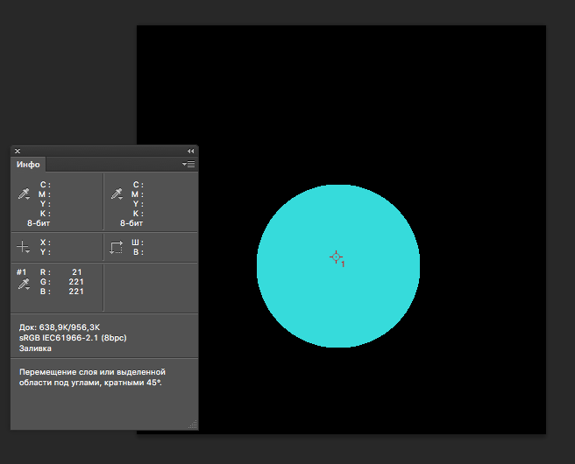

2 часть

1 задание

srgb

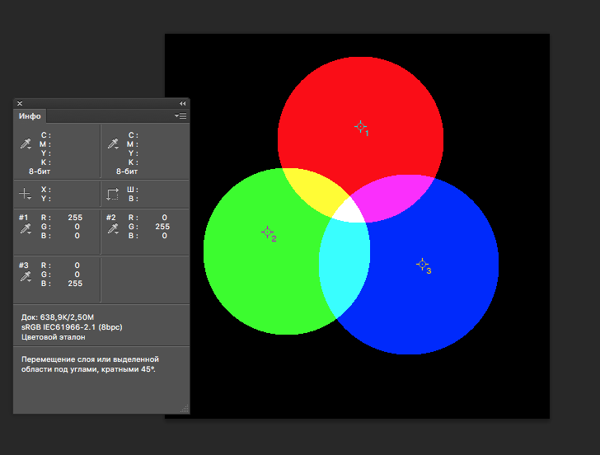

Color Match RGB

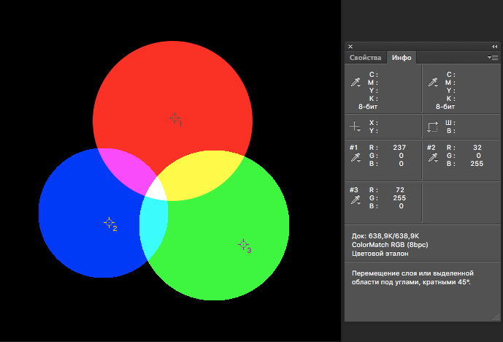

ProPhoto

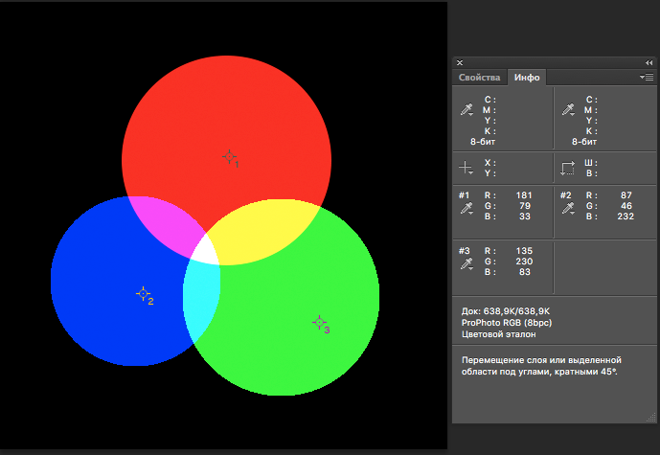

Adobe RGB

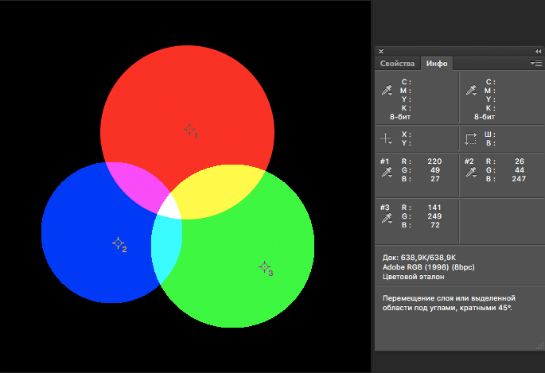

2 задание

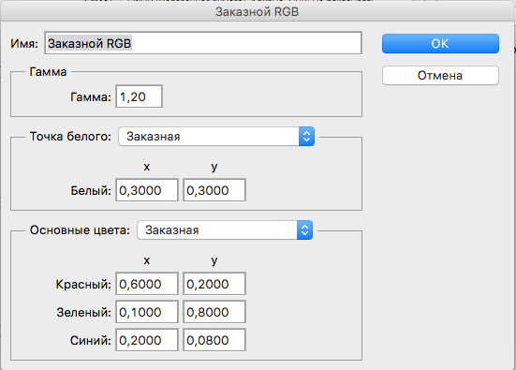

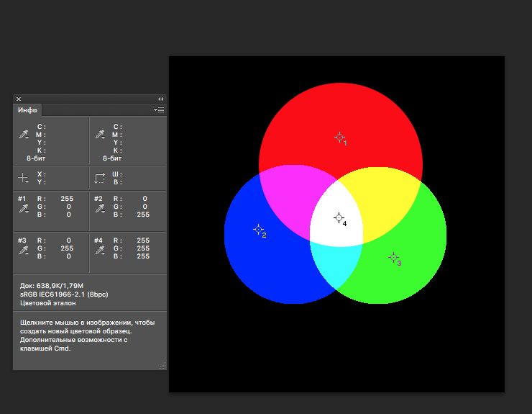

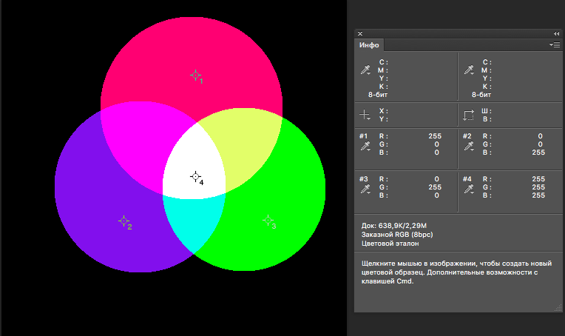

3 задание

без изменений

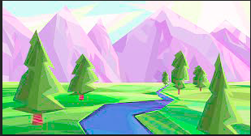

заказной rgb

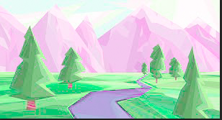

adobe rgb

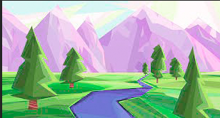

srgb



prophoto



4 задание

Исходное фото

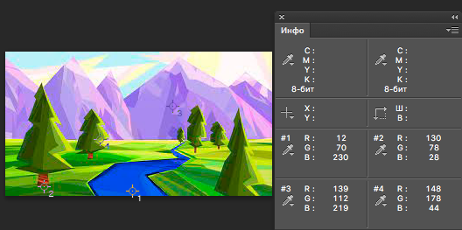

Назначить цветовой профиль

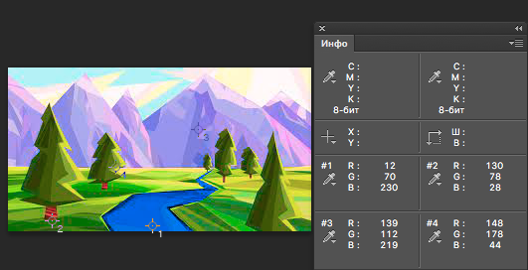

Преобразовать профиль

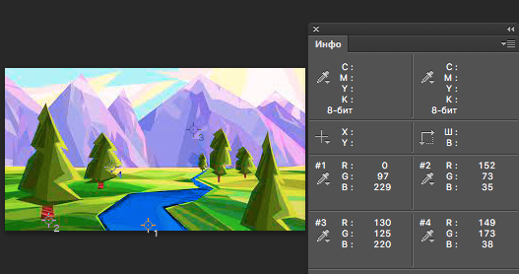

5 задание

